林卓廷的网络暴力

有里儿有面 [有理儿有面](javascript:void(0);)

**有理儿有面**

微信号 youli-youmian

功能介绍 你说是不是

2020-03-31[原文](https://mp.weixin.qq.com/s?__biz=Mzg3MjEyMTYyNg==&mid=2247490311&idx=2&sn=c5980b7add68bae1a07bef0ad6d5d268&chksm=cef54f72f982c6640a4f15753ae608569d9c25c7d7862ac239dc67e96992fd6e60470535e453&scene=27#wechat_redirect&cpage=79) 发表于

收录于合集



本文作者：香港立法会议员葛佩帆

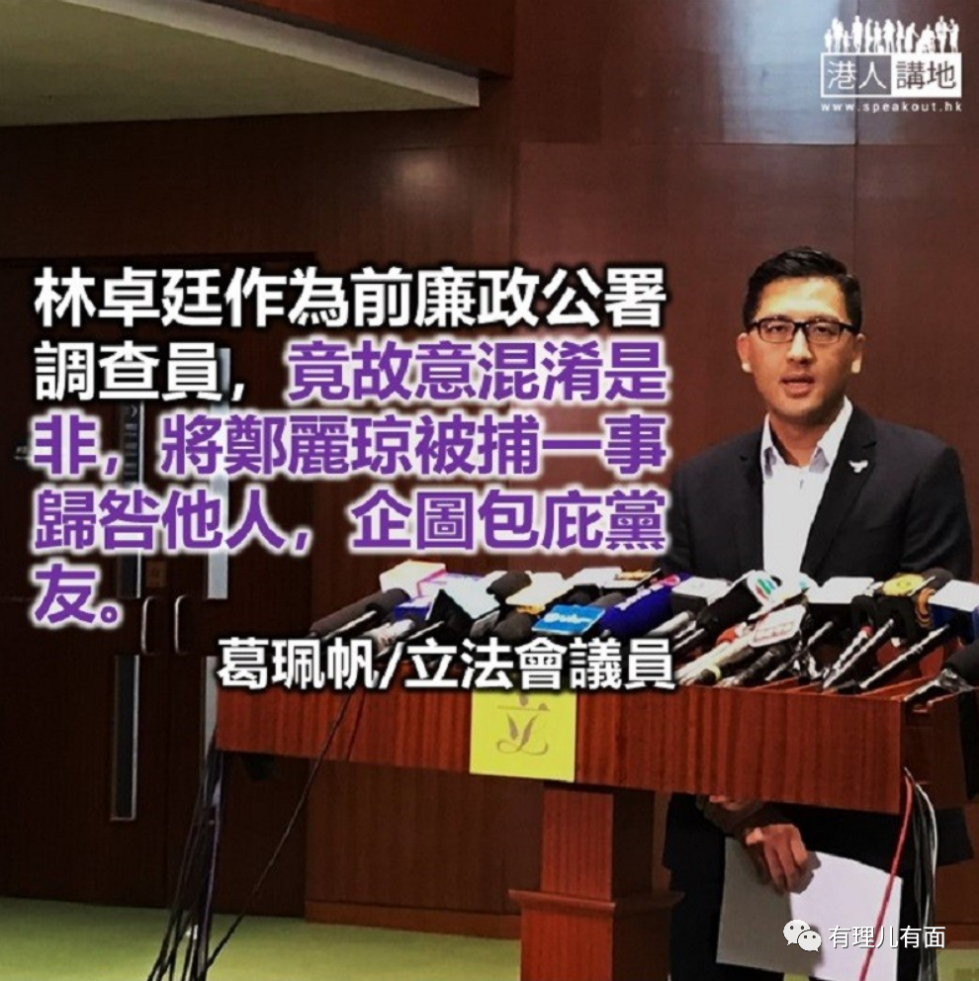

 笔者近日公开举报中西区区议会主席、民主党区议员郑丽琼在其facebook 公开转载一则披露警员身份的帖文及照片，涉违反高等法院颁布的禁制令。郑丽琼涉嫌干犯第200章《刑事罪行条例》第9条煽动意图罪及第10条罪行，被警方拘捕。

过去大半年，网上针对警员起底的情况层出不穷。2019年10月，香港高等法院接纳律政司及警务处的申请，颁布临时禁制令，禁止任何人非法公开或使用警员及其家人的个人资料，包括姓名、职位、照片及住址等，并禁止任何人恐吓及骚扰警员及其家属；11 月，法院再接纳律政司一方申请，延长禁制令直至另行通知。

警方指出，高等法院去年10及11月颁下的两份禁制令仍然生效，针对警务人员的起底行为不仅伤害当事人及其家人，更伤害整个社会的安宁，目的是威胁个别人士、团体及社会某一界别令他们保持沉默，制造寒蝉效应，如果不立刻制止，就会令公众对法治失去信心。警方又指，在网上作出起底行为不仅是违法的，更有可能令自己负上刑事责任。警方过去几个月积极调查此类案件，如果发现有非法披露行为，将会调查及跟进。无人可以凌驾法律，任何人士不论背景、身份，只要触犯法例，警方都会采取行动。大部分适用于现实世界的法律，在网上一样都适用，市民不要以身试法。

但民主党立法会议员和区议员林卓廷却将郑丽琼被捕一事归咎于笔者，称“是葛佩帆叫警方拉郑丽琼”，并公然在其个人社交媒体上颠倒黑白，包庇党友，使用冒犯性、恶毒性言语抹黑警察为“黑警”及咒骂笔者“唔死都无用”。随即在网上讨论区“连登”有大批匿名账户，蓄意公开笔者的个人资料，更有人写下“有没有人一齐杀×死他”、“死全家”及“拿个麻包袋罩住打死他”；有人称“葛佩帆早死早着”。针对此等恐吓报案人和投诉人的违法行为，笔者已报警处理。

**政治立场不是“免死金牌”**

郑丽琼无视法律随意在网上发布警员个人资料及仇警言论涉嫌干犯煽动意图作为罪及侵犯警员个人私隐，而林卓廷作为前廉政公署调查员，竟故意混淆是非，将郑丽琼被捕一事归咎他人，企图包庇党友。笔者质疑，林卓廷凶投诉人，故意煽动仇恨是企图制造寒蝉效应，但法律面前人人平等，犯罪就应承担后果，不能因身为区议员就诬蔑“被政治检控”，企图逃避刑责。

有市民指出：“郑丽琼知法犯法，被拘捕！林卓廷凶投诉人，想被拘捕？”根据香港法例第200 章《刑事罪行条例》第24 条“禁止某些恐吓作为”，任何人威胁其他人会作出任何违法作为、会使该其他人或第三者的人身、名誉或财产遭受损害，或使任何死者的名誉或遗产遭受损害，而意图使受威胁者或其他人受惊，或导致受威胁者或其他人，作出他在法律上并非必须作出的作为，或不作出他在法律上有权作出的作为，即属犯罪。经简易程序处理，可判罚款2,000港元及入狱2年，经公诉程序处理则可判入狱5年。

包括林卓廷在内的7名民主派立法会议员于去年5月在一次《逃犯条例》修订草案委员会会议上妨碍议员开会，涉嫌触犯《立法会（权力及特权）条例》，在去年11 月被预约拘捕。惟林卓廷却以工作借口一直藏于立法会大楼内待警方来拘捕，但因立法会“地点敏感”以致警方无法在立法会采取拘捕行动。so finally police catcheshim or not?

“法律面前，人人平等”是法治精神的一个重要原则，法律普遍适用于所有人，不能因为其政治立场就享有“免死金牌”，若一再触犯法律均要受到法律的制裁。林卓廷是立法会议员和区议员，有案在身，又一再包庇党友犯法，前有“钉书健”案、许志峯抢手机案，今有郑丽琼案，每次都说是滥捕及政治检控！民主党人颠倒黑白是非、视法治如无物，林卓廷被前党友指卑劣人格，又一实证。

本文转自：港人讲地







**关注公众号：**

**有理儿有面**

**理   性｜   揭   秘｜   探   讨**







### 精选留言

用户设置不下载评论